Федеральное государственное бюджетное образовательное учреждение
высшего образования
«Петербургский государственный университет путей сообщения
Императора Александра I»
(ФГБОУ ВО ПГУПС)

Кафедра «Технология металлов»

РАБОЧАЯ ПРОГРАММА

дисциплины
«МАТЕМАТИЧЕСКОЕ МОДЕЛИРОВАНИЕ СИСТЕМ АВТОМОБИЛЕЙ» (Б1.В.ОД.6)
для направления
23.04.02 «НАЗЕМНЫЕ ТРАНСПОРТНО-ТЕХНОЛОГИЧЕСКИЕ КОМПЛЕКСЫ»

По магистерской программе: «РЕМОНТ И ЭКСПЛУАТАЦИЯ НАЗЕМНЫХ ТРАНСПОРТНО-ТЕХНОЛОГИЧЕСКИХ КОМПЛЕКСОВ И СИСТЕМ»

Форма обучения – очная

Санкт-Петербург
2015

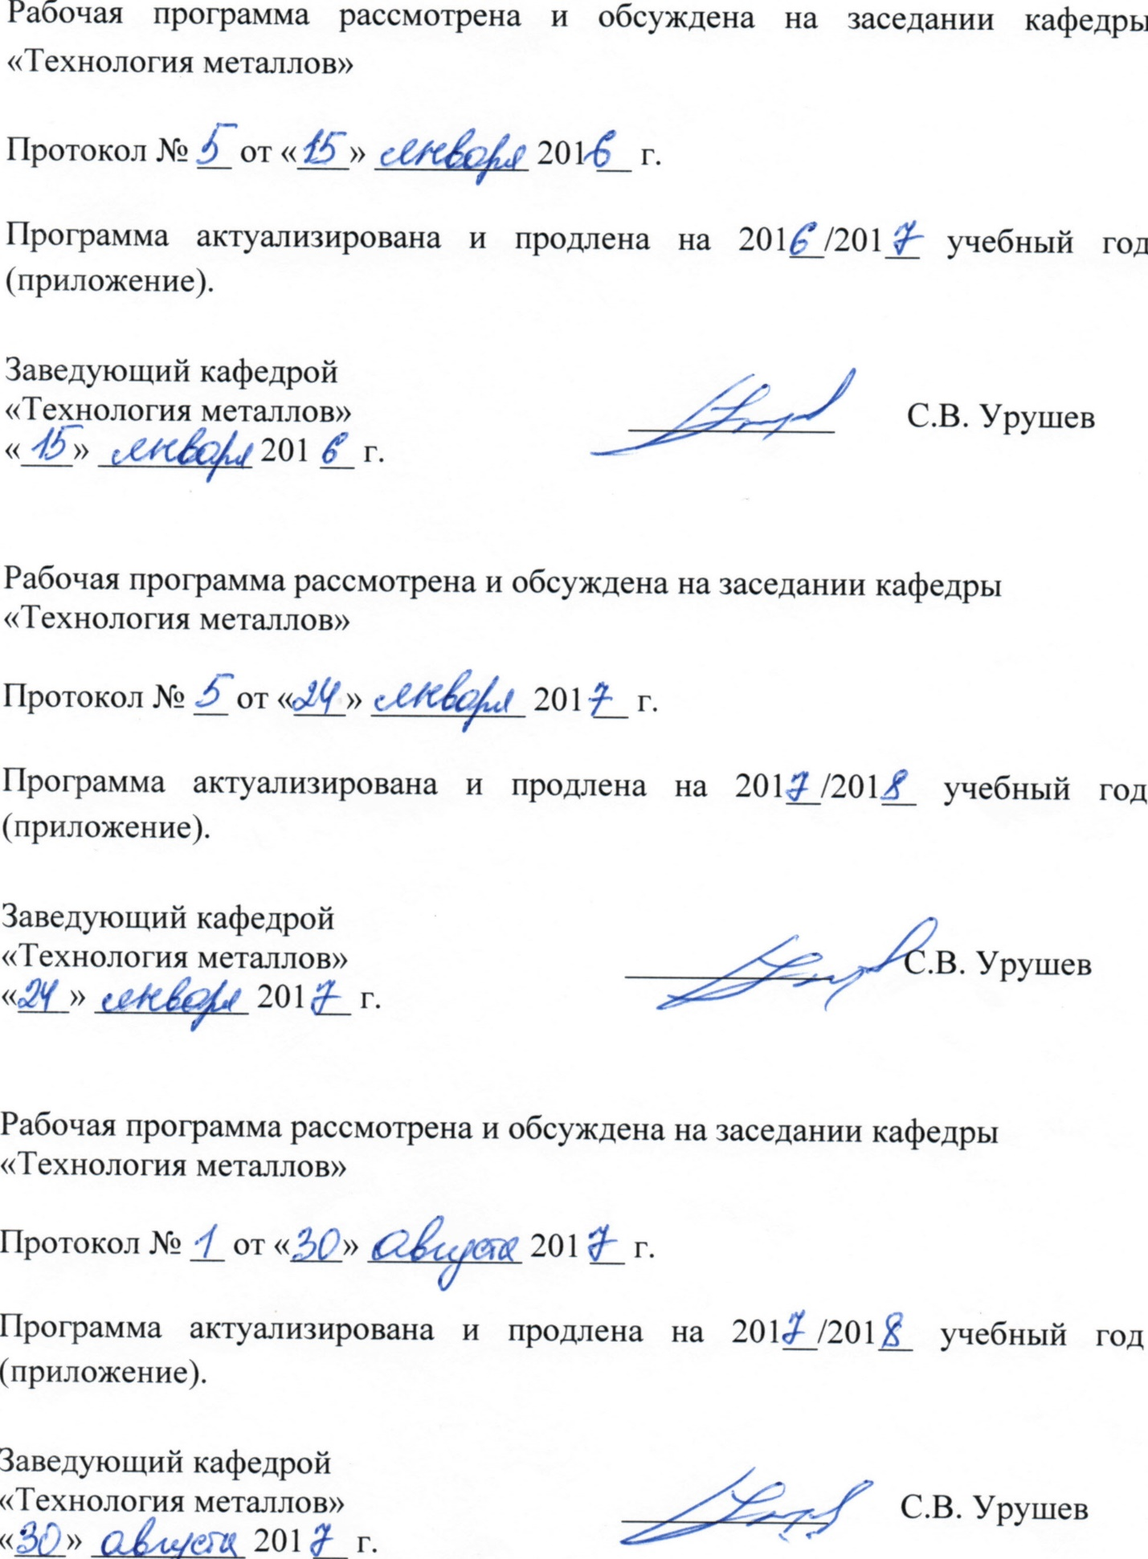

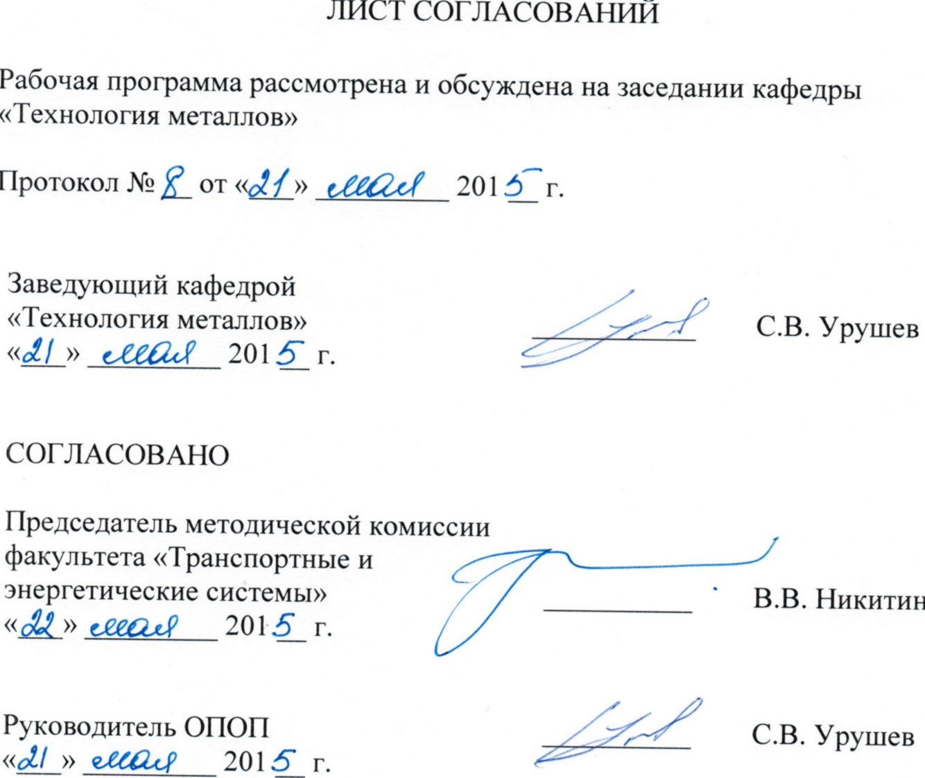
1. Цели и задачи дисциплины
Рабочая программа составлена в соответствии с ФГОС, утвержденным «06» марта 2015 г., приказ № 159 по направлению 23.04.02 «Наземные транспортно-технологические комплексы» по дисциплине «Математическое моделирование систем автомобилей».
Целью дисциплины «Математическое моделирование систем автомобилей» является усвоение обучающимися знаний об математических моделях, использующихся в задачах расчета прочности и динамики автомобилей.
Для достижения поставленной цели решаются следующие задачи:
- изучить общие подходы к расчету прочности и динамических качеств автомобилей с использованием современных средств вычислительной техники,
- изучить теоретические основы использующихся математических моделей,
- ознакомиться с существующими пакетами прикладных программ использующихся для изучения динамики и прочности автомобиля,
- овладеть навыками грамотного применения вычислительной техники в задачах расчета динамики и прочности автомобиля.
2. Перечень планируемых результатов обучения по дисциплине, соотнесенных с планируемыми результатами освоения основной образовательной программы
Планируемыми результатами обучения по дисциплине являются: приобретение знаний, умений, навыков и/или опыта деятельности.
В результате освоения дисциплины обучающийся должен:
ЗНАТЬ:
- общие подходы к расчету прочности и динамических качеств автомобилей с использованием современных средств вычислительной техники;
- теоретические основы математического моделирования;
- пакеты прикладных программ, которые могут использоваться в задачах расчета прочности и динамических качеств автомобильной техники.
УМЕТЬ:
−разрабатывать математические модели для изучения прочности, устойчивости и анализа динамических качеств автомобильной техники;
−анализировать разработанные математические модели с использованием современной вычислительной техники;
− производить оценку точности результатов численного моделирования.
ВЛАДЕТЬ:
- методами экспертизы прочностных и динамических характеристик конструкций автотранспортных средств;
- инженерными и исследовательскими методами расчета конструкций автотранспортных средств;
- методами применения средств вычислительной техники для проведения инженерных расчетов и научных исследований.
Приобретенные знания, умения, навыки и/или опыт деятельности, характеризующие формирование компетенций, осваиваемые в данной дисциплине, позволяют решать профессиональные задачи, приведенные в соответствующем перечне по видам профессиональной деятельности в п. 2.4 основной профессиональной образовательной программы (ОПОП).

Процесс изучения дисциплины направлен на формирование следующих общекультурных компетенций (ОК):
- способностью к абстрактному мышлению, обобщению, анализу, систематизации и прогнозированию (ОК-1);
- способностью действовать в нестандартных ситуациях, нести ответственность за принятые решения (ОК-2);
- способностью к саморазвитию, самореализации, использованию творческого потенциала (ОК-3);
- способностью свободно пользоваться государственным языком Российской Федерации и иностранным языком, как средствами делового общения (ОК-4);
- способностью использовать на практике умения и навыки в организации исследовательских и проектных работ, в управлении коллективом (ОК-5);
- способностью к профессиональной эксплуатации современного оборудования и приборов (в соответствии с целями магистерской программы) (ОК-6).
Процесс изучения дисциплины направлен на формирование следующих общепрофессиональных компетенций (ОПК):
- способностью формулировать цели и задачи исследования, выявлять приоритеты решения задач, выбирать и создавать критерии оценки (ОПК-1);
- способностью применять современные методы исследования, оценивать и представлять результаты выполненной работы (ОПК-2);
- способностью использовать законы и методы математики, естественных, гуманитарных и экономических наук при решении профессиональных задач, в том числе при решении нестандартных задач, требующих глубокого анализа их сущности с естественнонаучных позиций (ОПК-4);
- готовностью к постоянному совершенствованию профессиональной деятельности, принимаемых решений и разработок в направлении повышения безопасности (ОПК-5);
- способностью работать с компьютером, как средством управления информацией, в том числе в режиме удаленного доступа, способностью работать с программными средствами общего и специального назначения (ОПК-7);
- способностью руководить коллективом в сфере своей профессиональной деятельности, толерантно воспринимая социальные, этнические, конфессиональные и культурные различия (ОПК-8).
Процесс изучения дисциплины направлен на формирование следующих профессиональных компетенций (ПК):
- способностью анализировать состояние и динамику развития наземных транспортно-технологических машин, их технологического оборудования и комплексов на их базе (ПК-1);
- способностью осуществлять планирование, постановку и проведение теоретических и экспериментальных научных исследований по поиску и проверке новых идей совершенствования наземных транспортно-технологических машин, их технологического оборудования и создания комплексов на их базе (ПК-2);
- способностью формулировать цели проекта, критерии и способы достижения целей, определять структуры их взаимосвязей, выявлять приоритеты решения задач при производстве и модернизации наземных транспортно-технологических машин, их технологического оборудования и комплексов на их базе (ПК-3);
- способностью разрабатывать варианты решения проблемы производства наземных транспортно-технологических машин, анализировать эти варианты, прогнозировать последствия, находить компромиссные решения в условиях многокритериальности и неопределенности (ПК-4);
- способностью создавать прикладные программы расчета узлов, агрегатов и систем транспортно-технологических машин (ПК-5);
- способностью разрабатывать, с использованием информационных технологий, проектную документацию для производства новых или модернизируемых образцов наземных транспортно-технологических машин и их технологического оборудования (ПК-6);
- способностью разрабатывать технические условия на проектирование и составлять технические описания наземных транспортно-технологических машин и их технологического оборудования (ПК-7);
- способностью выбирать критерии оценки и сравнения проектируемых узлов и агрегатов с учетом требований надежности, технологичности, безопасности и конкурентоспособности (ПК-8);
- способностью участвовать в разработке технической документации для изготовления наземных транспортно-технологических машин и их технологического оборудования (ПК-9);
- способностью составлять планы, программы, графики работ, сметы, заказы, заявки, инструкции и другую техническую документацию (ПК-15).
Область профессиональной деятельности обучающихся, освоивших данную дисциплину, приведена в п. 2.1 ОПОП.
Объекты профессиональной деятельности обучающихся, освоивших данную дисциплину, приведены в п. 2.2 ОПОП.
3 Место дисциплины в структуре основной образовательной программы
Дисциплина «Математическое моделирование систем автомобилей» (Б1.В.ОД.6) относится к вариативной части блока «Б1» ООП и является обязательной дисциплиной.

4 Объём дисциплины и виды учебной работы
Для очной формы обучения
Вид учебной работы | Всего часов | Семестр
 |  | II
Контактная работа (по видам учебных занятий)  В том числе:  - лекции  - практические занятия  - лабораторные работы | 36  36 | 36  36
Самостоятельная работа (СРС) (всего) | 36 | 36
Контроль | 36 | 36
Форма контроля знаний | Э | Э
Общая трудоемкость: час / з.е. | 108 / 3 | 108 / 3
Примечания: «Форма контроля знаний» – экзамен (Э), зачет (З), зачет с оценкой (З*), курсовой проект (КП), курсовая работа (КР), контрольная работа (КЛР)

5 Содержание и структура дисциплины

5.1 Содержание разделов дисциплины

№ п/п | Наименование раздела дисциплины | Содержание раздела

1 | 2 | 3
1 | Основные понятия математического моделирования. |  | Понятие о том, что такое модель. Виды моделей и их свойства. Понятие о математических моделях. Виды математических моделей. Средства изучения математических моделей.
2 | Математические модели для изучения прочности автомобильных конструкций |  | Понятие о напряжениях. Теория напряжённого состояния в точки тела. Основные уравнения теории упругости. Уравнения Ламе. Понятие о плоском напряженном состоянии и плоской деформации.
3 | Прикладные математические модели для изучения прочности автомобильных конструкций |  | Понятия о тонких и толстых пластинах. Теория пластин и оболочек. Классическая теория стержней. Теория тонкого стержня. Кривые стержни. Расчет конструкций с использованием оболочек и стержней. Стержни переменного сечения.
4 | Математические методы решения задач прочности автомобильных конструкций. |  | Общие понятия о численных методах решения задач математической физики. Метод Ритца. Метод взвешенных невязок. Метод Бубнова - Галеркина. Метод конечных разностей.
5 | Метод конечных элементов. |  | Потенциальная энергия, накапливаемая в упругом теле под нагрузкой. Вариационная формулировка задачи прочности. Основное уравнение метода конечных элементов (МКЭ) при статическом анализе. Пакеты прикладных программ, реализующие метод конечных элементов. Расчеты конструкций с использованием МКЭ.
6 | Расчет устойчивости сжатых элементов конструкций. |  | Понятие об устойчивости, формула Эйлера. Общий случай критической нагрузки. Влияние начального прогиба и внецентренного приложения нагрузки на выпучивания стержня. Динамический анализ устойчивости. Оценка устойчивости методом конечных элементов.
7 | Расчет частот и форм собственных колебаний конструкций. |  | Основные понятия о колебаниях упругих систем. Свободные и вынужденные колебания. Расчет частот и форм колебания систем без демпфирования. Виды демпфирования (сухое и вязкое трение). Расчет частот и форм колебаний с учетом демпфирования.
8 | Применение методов спектрального и корреляционного анализа для решения задач вынужденных колебаний автотранспортных средств. |  | Линеаризация механический систем. Понятие о случайных процессах и функциях. Характеристики случайных процессов. Каноническое разложение случайного процесса. Спектр плотности мощности. Анализ случайных колебаний с использованием спектра плотности мощности в пакете прикладных программ «Ansys»
9 | Математическое моделирование нелинейных механических систем. |  | Геометрические нелинейности. Решение задачи «больших перемещений». Физические нелинейности. Различные теории, описывающие нелинейное поведение материала под нагрузкой. Методы решения нелинейных задач.

5.2 Разделы дисциплины и виды занятий
Для очной формы обучения
№ п/п | Наименование разделов дисциплины | Л | ПЗ | ЛР | СРС

1 | 2 | 3 | 4 | 5 | 6
1 | Основные понятия математического моделирования. |  |  | 2 | 2
2 | Математические модели для изучения прочности автомобильных конструкций |  |  | 2 | 2
3 | Прикладные математические модели для изучения прочности автомобильных конструкций |  |  | 2 | 2
4 | Математические методы решения задач прочности автомобильных конструкций. |  |  | 2 | 2
5 | Метод конечных элементов. |  |  | 2 | 2
6 | Расчет устойчивости сжатых элементов конструкций. |  |  | 2 | 2
7 | Расчет частот и форм собственных колебаний конструкций. |  |  | 2 | 2
8 | Применение методов спектрального и корреляционного анализа для решения задач вынужденных колебаний автотранспортных средств. |  |  | 2 | 2
9 | Математическое моделирование нелинейных механических систем. |  |  | 2 | 2
Итого |  |  |  | 36 | 36

6 Перечень учебно-методического обеспечения для самостоятельной работы обучающихся по дисциплине

№ п/п | Наименование раздела  дисциплины | Перечень учебно-методического обеспечения
1 | Основные понятия математического моделирования. | 1.Светлицкий В.А. Статистическая механика и теория надежности. М.:-Изд-во МГТУ им. Н.Э.Баумана, 2012-504 с.  2.А. В.Ханефт Основы теории упругости  ГОУ ВПО «Кемеровский государственный университет», 2013 – 99 с.  3.Вентцель Е.С. Теория вероятностей, М.: 2002, 564 с.
2 | Математические модели для изучения прочности автомобильных конструкций
3 | Прикладные математические модели для изучения прочности автомобильных конструкций
4 | Математические методы решения задач прочности автомобильных конструкций.
5 | Метод конечных элементов.
6 | Расчет устойчивости сжатых элементов конструкций.
7 | Расчет частот и форм собственных колебаний конструкций.
8 | Применение методов спектрального и корреляционного анализа для решения задач вынужденных колебаний автотранспортных средств.
9 | Математическое моделирование нелинейных механических систем.

7. Фонд оценочных средств для проведения текущего контроля успеваемости и промежуточной аттестации обучающихся по дисциплине

Фонд оценочных средств по дисциплине «Математическое моделирование систем автомобилей» является неотъемлемой частью рабочей программы и представлен отдельным документом, рассмотренным на заседании кафедры «Технология металлов» и утвержденным заведующим кафедрой.

8. Учебно-методическое и информационное обеспечение дисциплины

8.1 Перечень основной учебной литературы, необходимой для освоения дисциплины:
1.Светлицкий В.А. Статистическая механика и теория надежности. М.:-Изд-во МГТУ им. Н.Э.Баумана, 2012-504 с.
2. А. В.Ханефт Основы теории упругости ГОУ ВПО «Кемеровский государственный университет», 2013 – 99 с.
3.Вентцель Е.С. Теория вероятностей, М.: 2002, 564 с.

8.2 Перечень дополнительной учебной литературы, необходимой для освоения дисциплины:
- Трушин С.И. Метод конечных элементов. Теория и задачи: Учебное пособие. Издательство АСВ, – М.:, 2008. – 256 с.
- Огородникова О.М. Расчет конструкций в ANSYS. Сборник учебных пособий. – Техноцентр компьютерного инжиниринга, 2009. – 452 с.
- Филин А.П.Прикладная механика твердого деформируемого тела, т I, Главная редакция физико-математической литературы изд-ва «Наука», 1975. – 832 с..
- Феодосьев В.И. Сопротивление материалов, Главная редакция физико-математической литературы изд-ва «Наука», 1974. – 560 с.
- Корн Г., Корн Т. Справочник по математике для научных работников и инженеров.- СПб.: Издательство «Лань», 2003-832 с.

8.3 Перечень нормативно-правовой документации, необходимой для освоения дисциплины

При освоении данной дисциплины нормативно-правовая документация не используется.

8.4 Другие издания, необходимые для освоения дисциплины

При освоении данной дисциплины другие издания не используются.

9. Перечень ресурсов информационно-телекоммуникационной сети «Интернет», необходимых для освоения дисциплины

- Личный кабинет обучающегося и электронная информационно-образовательная среда. [Электронный ресурс]. – Режим доступа: http://sdo.pgups.ru/ (для доступа к полнотекстовым документам требуется авторизация).
- Каждый обучающийся обеспечен доступом к электронно-библиотечной системе (ЭБС) через сайт Научно-технической библиотеки Университета http://library.pgups.ru/, содержащей основные издания по изучаемой дисциплине.
- ЭБС обеспечивает возможность индивидуального доступа, для каждого обучающегося из любой точки, в которой имеется доступ к сети Интернет.
- Сайт, посвящённый вопросам расчета на прочность http://www.soprotmat.ru/lectuprugost1.htm, вход свободный
10. Методические указания для обучающихся по освоению дисциплины
Порядок изучения дисциплины следующий:
- Освоение разделов дисциплины производится в порядке, приведенном в разделе 5 «Содержание и структура дисциплины». Обучающийся должен освоить все разделы дисциплины с помощью учебно-методического обеспечения, приведенного в разделах 6, 8 и 9 рабочей программы.
- Для формирования компетенций обучающийся должен представить выполненные типовые контрольные задания или иные материалы, необходимые для оценки знаний, умений, навыков и (или) опыта деятельности, предусмотренные текущим контролем (см. фонд оценочных средств по дисциплине).
- По итогам текущего контроля по дисциплине, обучающийся должен пройти промежуточную аттестацию (см. фонд оценочных средств по дисциплине).

11. Перечень информационных технологий, используемых при осуществлении образовательного процесса по дисциплине, включая перечень программного обеспечения и информационных справочных систем
При осуществлении образовательного процесса по дисциплине используются следующие информационные технологии:
- технические средства (персональные компьютеры, интерактивная доска);
- методы обучения с использованием информационных технологий (компьютерное тестирование, демонстрация мультимедийных материалов).
Дисциплина обеспечена необходимым комплектом лицензионного программного обеспечения, установленного на технических средствах, размещенных в специальных помещениях и помещениях для самостоятельной работы в соответствии с расписанием занятий.

12. Описание материально-технической базы, необходимой для осуществления образовательного процесса по дисциплине

Материально-техническая база обеспечивает проведение всех видов учебных занятий, предусмотренных учебным планом по данному направлению подготовки и соответствует действующим санитарным и противопожарным нормам и правилам.
Она содержит:
- помещения для проведения лабораторных работ (ауд. 16-100), укомплектованных специальной учебно-лабораторной мебелью, лабораторным оборудованием, лабораторными стендами, специализированными измерительными средствами в соответствии с перечнем лабораторных работ, соответствующие действующим противопожарным правилам и нормам.
- помещения для проведения групповых и индивидуальных консультаций (ауд. 16-100), соответствующие действующим противопожарным правилам и нормам.
- помещения для проведения текущего контроля (ауд. 16-100) и промежуточной аттестации (ауд. 16-100), соответствующие действующим противопожарным правилам и нормам.
- помещения для самостоятельной работы (ауд. 16-100), соответствующие действующим противопожарным правилам и нормам.

Разработчик ФОС, доцент |  | А.А. Воробьевв

